**一种列车自动运行算法**

**0、缩略语和关键术语定义**

|  |  |
| --- | --- |
| 术语 | 定义或说明 |
| OCC控制中心 | 中文意思是运行控制中心，地铁控制中心是对全线列车运行、电力供应、车站设备运行、防灾报警、环境监控、票务管理及乘客服务等地铁运营全程进行调度、指挥和监控的“中枢”。  运营控制中心可控制线网的多条地铁线路。 |
| ATS控制端 | 中文意思是自动列车监控系统，实现自动监督、控制线上列车的运行。主要功能包含：编制运行图，根据运行图自动办理列车进路，自动调整列车运行间隔，必要时可以人工介入调整列车间隔，记录运行数据等。 |
| C_LOW | 中文意思是中心本地操作工作站，负责各个车站的行车调度信息设定，控制全场列车的自动运行信息编排。 |
| 上下行线 | 用于划分起始车站和终点车站双向列车运行，一般根据车辆段出库方向定义为上行线，入库方向定义为下行线。 |
| 道岔 | 一种使机车车辆从一股道转入另一股道的线路连接设备 |
| 信号灯 | 这里的信号机指地面信号，设置在线路附近供驾驶员辨识；  有分正线信号机和车辆段信号机，正线采用红黄绿信号灯，车辆段采用蓝白灯，线路尽头采用红绿灯，一般正线信号机起到防护、阻挡、通行，进出站等指引作用，车辆段信号机起到调车，出入库等指引作用。 |
| 占位器/占轨 | 一种检测列车行驶至任意一段轨道上的电子设备，可以反馈列车占用此段轨道的数据信息，占轨信息由轨道颜色的变化体现，轨道为红色代表有车占用。 |
| 正位/反位 | 针对道岔区域的拨动轨道位置的定义，一般定义正线方向为正位，反线方向为反位 |
| 出库 | 这里的出库指列车从车辆段（停车库，车库）驶出，进入正线（车站之间的行驶区段） |
| 入库 | 这里的入库指列车从正线驶进车辆段，可根据作业情况选择驶回车库，或者行驶进检修线或洗车库 |
| 车站 | 列车停靠的站点区域，提供乘客上下客作用的；  此沙盘内6个车站的名称车站名字根据A~F的顺序，依次是北培站，状元碑站，金山寺站，九曲河站，红旗河沟站，茶园站； |
| 车辆段 | 车辆段用于车辆的管理，停放，维护作用；此沙盘内的车辆段的名字叫龙凤溪车辆段 |
| 上行线 | 根据地铁线路编制规则，根据地理位置上行线是由南向北，由西向东的方向，另外也可根据出车辆段方向为上行线划分。 |
| 下行线 | 根据地铁线路编制规则，根据地理位置上行线是由北向南，由东向西的方向，另外也可根据入车辆段方向为下行线划分。 |
| 正线行驶 | 正线指列车运营行驶的路段，可以理解接送乘客行驶的路段，站与站之间的轨道路段 |

**一、名称**

一种列车自动运行算法

1. **技术领域**

重庆北碚沙盘项目V1.0系统与硬件通信是在中间加了一层硬件服务层，而Unity 前端与硬件服务层的通信用的是Tcp Socket技术。在Unity 前端，本发明功能模块间的消息传递用的是自己封装的一套消息机制。该系统并没有数据库存储数据，设计中的初始数据都存储都在xml 文件里，比如硬件设备之间的相互关系。然后通过一个全局单一实例类GlobalData 来存储这些信息，还有这些信息的改变也要相应改变GlobalData 里的值。

**三、背景技术**

**1、与本申请相关的现有技术。**

列车在每次出库或出站前都会判断是否有可运行的路线（及到达下一站之间是否存在轨道被占用的情况），如果没有列车自动等待，直到有可运行线路列车才会收到指令运行出站

**2、现有技术的缺点。**

## 目前该算法已经能控制列车按照时刻表自动运行，但是存在通讯延时的缺点。

## 四、本申请的技术方案

**1、本申请所要解决的问题。**

本申请涉及一种列车自动运行控制方法，通过算法控制列车根据时刻表运行，并控制信号灯、岔道、列车运行的线路。

**2、本申请技术方案的详细描述。**

### 1.系统的整体架构

整个系统设计大致如下图所示：

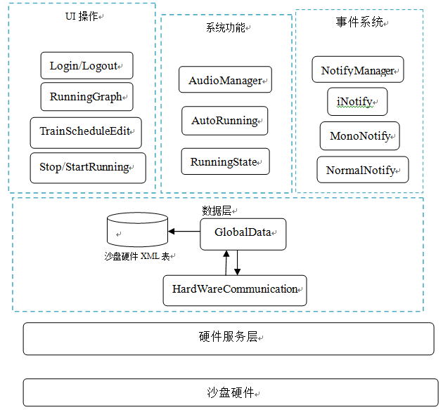

大致可以分为UI操作、系统功能、数据层、硬件服务层这几大模块，每个模块的具体解释如下：

* 沙盘硬件即硬件部门搭建的模拟沙盘，是整个产品的硬件部分。
* 硬件服务层是沟通软件部分和硬件部分的桥梁。它是业务无关的，且是通用的。
* 数据层是我们软件部分运行所需数据和状态等的来源，其他模块可以通过这里来获取需要的数据，也可以修改这一层的数据。
* HardWareCommunication是与硬件服务层沟通的，将我们软件部分的指令经过转换变化，变成硬件服务层能读懂的数据传过去。也负责将硬件服务层传过来的数据转换成软件端能理解的指令，来改变GlobalData里的数据。
* GlobalData就是存储数据和状态的类了，而它里面的数据来源是一个xml表。这个xml文件里存储了所有的硬件设备数据及它们的相互关系。
* UI操作包含了用户所能操作的界面功能，主要有：

Login/Logout是登录/退出功能；

RunningGraph是运行图功能，它从数据层拿到列车时刻表的数据，来生成列车时刻表的折线图；

TrainScheduleEdit是列车时刻表编辑功能，可以生成或者修改列车时刻表，并将数据对应修改到数据层，也会显示数据层里的列车时刻表数据；

Stop/StartRunning是全场停止/开始运行功能，它会改变数据层的状态；

* 系统功能是指系统在我们操作完UI界面之后，系统会自动运行的一些功能，包含如下功能：

AudioManager是声音管理，播放列车到站出站时的语音，就像真实地铁站提示用户一样；

AutoRunning是自动运行功能，即控制列车遵循列车时刻表自动运行，运行策略的执行，道岔等的拨转等这几部分功能。这里是该软件的难点；

RunningState是列车运行的状态，控制列车运行时所在哪一条轨道上，以及信号灯

铁轨等的变色效果。

**3、本申请技术方案的有益效果**

本申请涉及一种列车自动运行控制方法，通过算法控制列车根据时刻表运行，并控制信号灯、岔道、列车运行的线路。

**4、替代方案**

无

**5、本申请的技术关键创新点或者发明点**

### 1.自动运行规则

列车自动运行需要满足以下规则，为此列车在每次出库或出站前都需要判断是否有可运行的路线，如果没有列车自动等待，直到有可运行线路列车才会收到指令运行出站。

|  |  |  |
| --- | --- | --- |
| **种类名称** | **问题点** | **运行规则** |
| **列车出库** | 两辆列车模型都在车库内，一辆在21G号轨道上，另一辆在20G号轨道上，始发站在A站，  由于各自的出库路径上存在一个交叉点，有可能发生相撞，如何避免？ | 出库时间根据发车站点给个默认值（研发定），先出库的列车模型优先驶出车辆段。 |
| 一辆列车模型在车库内，另外一辆列车在正线区域行驶，还没有到A站。  在A站后端的道岔区域（W101和W102），有可能发生一出一进的两车堵塞情况，如何避免？ | 在车库内发车前，检测出库路径有无列车占轨的情况，同时也需要检测A站的上下行线是否全部空闲。  如果出库路径和A站的上下线都是空闲的情况下，允许列车模型从车库开出。  此时若列车从车库开出，遵循出库车辆优先的原则，不管A站何时有车进入占轨，都先让车库内的列车模型行驶到A站的上行线，避免在道岔交叉口交汇相撞的可能。 |
| **列车正线运行** | 前提条件：  A站上行线始发，终点站是F站，在E站发往F站时候，优先选择进入F站的下行线  此时存在在E站的列车模型和F站上行线的列车模型，同时共用两站之间的道岔区域（W606\WW605\W602\W601W），有可能发生相撞情况，如何避免？ | 规则一：  E站的W602和F站的W606根据先拨轨道的优先原则，先拨轨的那方列车先发车进去道岔区域，行驶过后，自动恢复正位，此时可以避免两车相争的情况。 |
| 规则二：  E站的W602和F站的W606，如果系统计算出两站的拨轨时间一样，采取F站优先发车原则，E站的列车模型避让，行驶过后，自动恢复正位，此时可以避免两车相争的情况。 |
| 前提条件：  F站下行线始发，判断F站到E站到D站的下行线路径是否的空闲条件的情况下，执行列车行驶。  存在F站的上行线有列车模型占用，有可能发生F站上下行线的两车始发在前方道岔交汇相撞的情况，如何避免？ | F站始发时候，无论是上行线还是下行线，需要同时检测F站上行线和F站到E站的下行线的轨道线路。 |
| B站存在三段轨道，其中道岔中间怎么停靠？ | B站的中间轨道用于临时缓存线不作运行使用，所以正线上B站的最外面两条轨道用于上下线行车，中间的轨道道岔此版本不作使用。 |
| F站的入库规则是什么？ | F站不作入库操作，统一由A站作入库操作。 |
| A站始发、折返和入库的操作？ | 由于B站的中间缓冲线不作道岔转换使用，所以A站始发、折返、入库操作如下：  1.始发：  列车模型出库，只能在A站的上行线作始发，不能在A站下行线始发！  2.折返：  列车模型从B站下行线开进A站下行线停靠（和前面优先选择上行线做折返有特殊处理），列车模型需要继续往前方的W101和W102道岔进入上行线，回到A站的上行线作折返操作。  3.入库：  列车模型在A站的下行线已作出折返或者入库的选择，入库操作沿着前方道岔W101进入上行线，顺着W704道岔进入车库。 |
| 列车模型在F站始发，其出库规则是怎么样的？ | 规则：  列车从车辆段（车库）出库，沿W706道岔驶出至704号轨道后，即可作逆时针的是折返运行，行驶至F站的上行线作始发；  如果车辆段内的第二辆列车模型同样是F站始发，此时需要判断F站的上行线是否有车，如果没有车，套用前一辆车的运行规则；如果有车，需要列车沿W706道岔行驶至A站的下行线的103号轨道停靠，然后沿逆时针方向行驶至F站的下行线作始发。  最后，列车在F站的上行线或者下行线始发，统一沿F站的下行线作折返，对于在F站的上行线的列车需要在发车时，前方道岔拨到反位让列车沿下行线行驶。 |
| **列车入库** | 前提条件：  在A站下行线有一辆列车模型选择入库，入库前的判断路径范围21G号轨道一条路径上。  存在在车库里的22G号轨道有一辆列车模型准备出库，有可能在W7道岔口发生交汇相撞情况，如何避免？ | 在A站下行线入库前的判断路径需要添加两辆列车模型各自的停库轨道占用情况。  另外，列车模型出库时候的判断路径需要加上入库线路的检测，保证列车出入库在路径避免交互相撞。  第一种情况：  列车模型在A站下行线入库，此时在22G号轨道无车占用，允许入库；  第二种情况：  在22G号轨道有车占用，根据出库优先原则，但同时车库内的列车模型已经编辑时刻表，系统默认出库操作下，优先让车库内的车发车，等待列车模型驶出入库路径后，A站的列车模型在入库。  如果车库内的列车模型没有编辑时刻表，处于静止状态，系统没有给出出库指令，允许A站列车作入库操作。 |
| 列车模型出入库的占用车库位置保持一致 | 车辆段内（车库）的19G号轨道停靠001次车，20G号轨道停靠002次车。 |
| **时刻表作废** | 正常情况下，车库内的列车模型已经编辑好了时刻表，系统会提前让列车出库到始发站作发车准备，但可能遇到避让问题导致赶不上始发时间的时刻表，此情况如何处理？ | 该条时刻表作废，然后不会出库或者发车，等待下一个列车时刻表才开始判断做出库或者发车操作。 |
| **列车模型运行速度** | 列车模型运行速度有分正线运行速度、转弯速度、进站减速速度、出入库运行速度，如何区分？ | 1.出入库速度：  速度：3级（系统速度速度，在车辆段内不管直线还是有弯道，统一速度！）  2.正线运行速度：  速度：3级~4级，在行车信息记录界面的虚拟速度值在45km/h~60km/h  3.转弯速度：  速度：2级，在行车信息记录界面的虚拟速度值在30km/h，系统默认速度值。  4.进站减速速度：  速度：一般在进站前一段铁轨给出减速指令，可以系统默认速度值在1级或者2级，该速度值的设定可由研发给出，结果需要列车停在车站内即可，误差在1cm~2cm属于正常。 |

**3.界面轨道、道岔、信号灯变色功能**

|  |  |  |  |  |
| --- | --- | --- | --- | --- |
| 正线区域列车模型行驶状态 | | | | |
| 电子设备名称 | 显示种类 | 显示颜色 | 效果内容 | 备注 |
| 铁轨 | 初始状态 | 黄色 | 表示该段铁轨无占用轨道 |  |
| 线路通路 | 绿色 | 表示该段铁轨可以通行，但未压轨 |  |
| 线路压轨 | 红色 | 表示该段铁轨已被占用 |  |
| 信号灯 | 初始状态 | 红色 | 表示关闭、禁止通行和车站尾端禁止行驶 | 北碚站和茶园站都属于终点站，一般情况下，两个车站的尾端两个信号灯都一直显示红灯，但是北碚站连接车辆段，在入库操作时候尾端信号灯由红色转变绿色，指引列车折返或入库 |
| 通行 | 绿色 | 表示可以通行 |  |
| 道岔 | 初始（正位）状态 | 正位黄色、反位灰色 | 铁轨状态显示，此时反位处的铁轨是灰色 |  |
| 反位状态 | 正位灰色、反位黄色 | 铁轨状态显示，此时反位处的铁轨显示黄色， |  |

### 附图

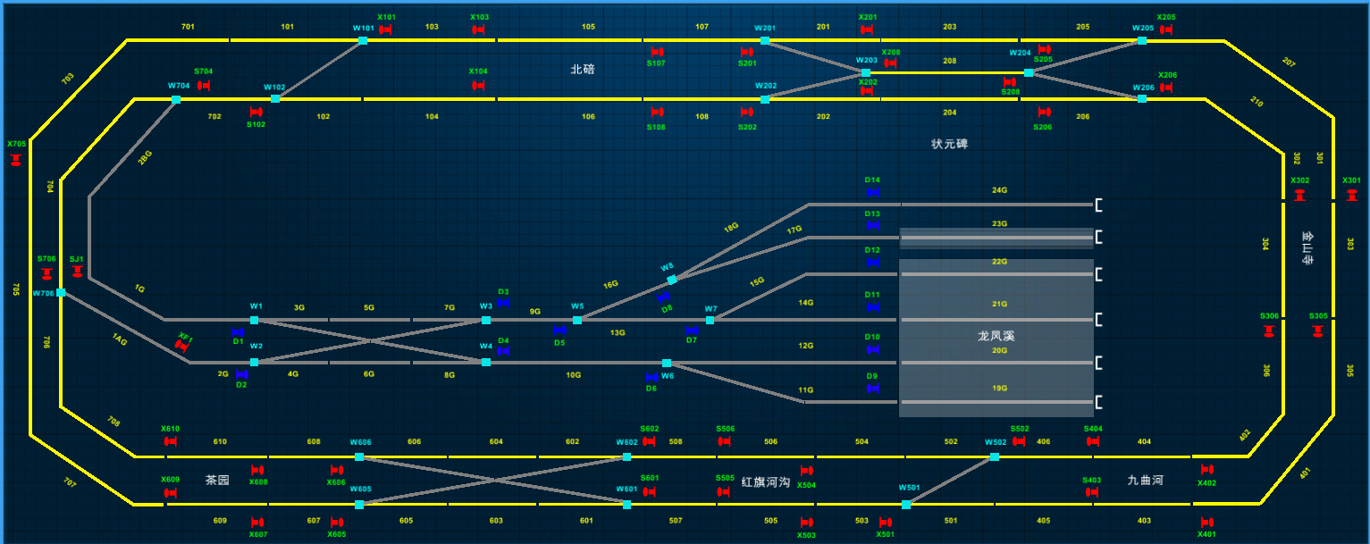轨道运行图如下所示：